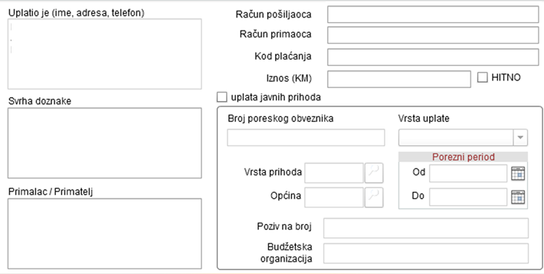

**3502012**

**0000000017**

**1411965320008475**

**722655**

**Datum uplate**

**Datum uplate**

**IZDAVANJE NASTAVNOG PLANA I PROGRAMA**

**077**

**Matični broj uplatioca**

**50,00**

**Depozitni račun Kantona Sarajevo**

**Fakultet zdravstvenih studija**